TUGAS UTS GAME DESIGN DOCUMENT

GAME PATANI


Disusun Oleh :
Ricky Suparman Saragih | V3920051 | Project Manager
Ridho Walidhayin Rifai | V3920052 | Progammer
Rosa Auralia Adhani S | V3920055 | Game Designer
Zulfikar Ahmadi Rafsanjani | V3920066 | Progammer

PROGRAM STUDI INFORMATIKA

FAKULTAS MATEMATIKA DAN ILMU PENGETAHUAN ALAM

UNIVERSITAS SEBELAS MARET

SURAKARTA

2021

Product Spesifications

Judul Game
GAME PATANI

Latar Belakang Pembuatan Game
Game yang ingin dibuat mungkin mirip seperti game plant vs zombie, tapi karakter yang ada pada gamenya adalah petani dan tikus, dimana tikus sebagai musuh yang harus dikalahkan oleh petani dengan cara dipanah.

Game Overview

Genre Game
Taktik, Bergaya, Single player, Casual

Target Pemain
Anak-anak

Deskripsi Game
Tikus akan mendekat ke ladang petani, lalu petani akan memanah sesuai arah tikus yang akan mendekat dan setiap tikus yang kena panah maka akan mendapatkan score 1, sedangkan jika setiap tikus yang berhasil lolos masuk ke ladang petani maka akan mendapatkan score -1.

UI Map
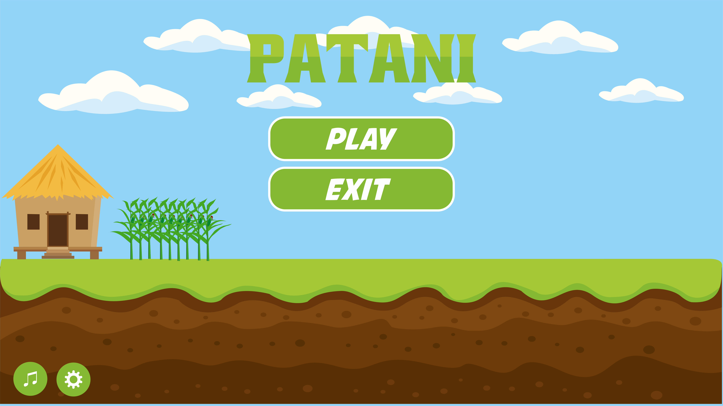

GamePlay and Mechanic

Win/Lose Condition
Setiap petani berhasi memanah tikus maka akan mendapatkan score 1
Sedangkan jika tikus berhasil masuk ke base petani maka akan mendapatkan score -1

Movement
Untuk menggerakan panah menggunakan arrows pada keyboard.

Story Board
Game yang akan di buat hampir mirip seperti game plant vs zombie, tetapi karakter yang ada pada gamenya adalah petani dan tikus, dimana tikus sebagai musuh yang harus dikalahkan oleh petani. Game ini bercerita tentang permusuhan antara petani dan tikus dimana si tikus akan menyerang base petani dan kita sebagai petani adalah user/pemain kita harus bertahan melawan gempuran si tikus dan mempertahankan base kita hingga waktu batle/pertandingan selesai.
Kita akan diberikan 10 nyawa jadi ketika satu tikus berhasil mencapai base kita akan kehilangan 1 nyawa dan akan hancur jika nyawa base kita habis. Petani akan dilengkapi persenjataan yaitu menggunakan panah untuk melwan tikus-tikus yang ingin menghancurkan base kita, dan tikus juga akan ada banyak jenis dari yang biasa sampai bos tikus yang tentunya semakin level bertambah semakin sulit untuk mempertahan kan base dari serangan tikus-tikus dan ketika kita sudah berhasil mengalahkan bos tikus kita akan menghentikan invasi dari tikus-tikus yang ingin menghancurkan kita.

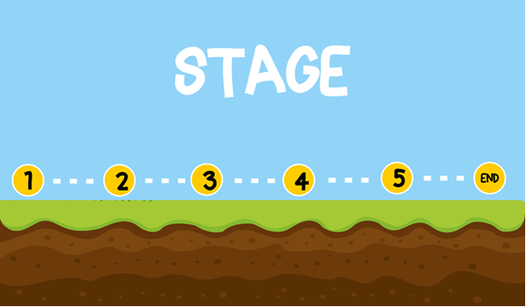
Level

Artificial Intelligence (AI)
AI pada game ini yaitu tikus yang akan menerobos masuk ke ladang petani. Dengan bergerak secara bersamaan menghindari arah panah yang keluar dari petani.

Art
Gambar | Fungsi
 | Petani sebagai user untuk menjaga base dari serangan musuh yaitu tikus.
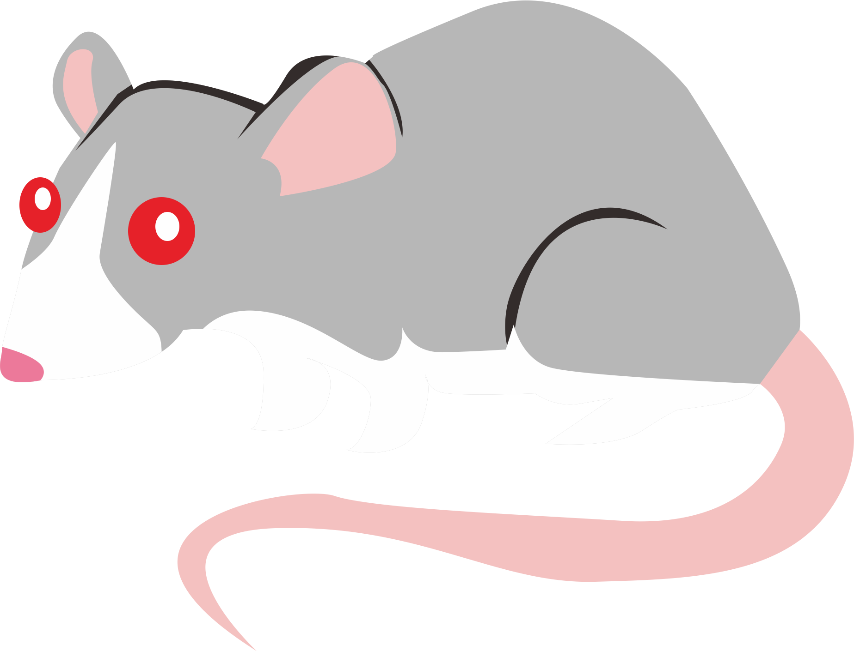 | Tikus sebagai musuh yang akan menyerang base petani.
 | Tikus Tanah sebagai musuh yang akan menyerang base petani.
 | Panah yang akan digunakan petani untuk memanah tikus.

